Секция Новини
Онлайн работна среща за обсъждане на възможностите, които предлага Програмата за трансгранично сътрудничество между Република България и Република Северна Македония за новия програмен период 2021-2027 г.

През м. април 2022 г . партньорите по проекта проведоха онлайн работна среща за обсъждане на възможностите на Програмата за трансгранично сътрудничество между Република България и Република Северна Македония 2021-2027 г.

Специално внимание бе обърнато на Интегрираната териториална стратегия, предлагаща интегрирани мерки, които ще бъдат финансирани през новия програмен период

Като организации, които работят за местното икономическо развитие, партньорите дискутираха и възможностите, които предлага стратегията за подобряване на бизнес средата в региона

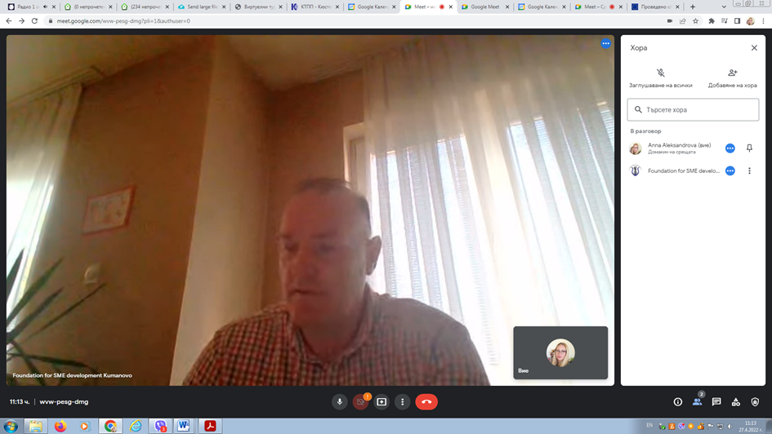

На 18 март 2022 г. македонския партньор по проекта взе участие в работилница за разработване на Стратегия за развитие на селските райони в Община Куманово

На 18 март 2022 г. македонския партньор по проекта взе участие в работилница за разработване на Стратегия за развитие на селските райони и туризма в Община Куманово. В рамките на дискусиите по време на работната група Димитър Тасевски запозна участниците с разработените материали по проекта като възможност да се мултиплицира избрания подход по проекта към опазването и валоризацията на културното наследство в трансграничния регион като важна предпоставка за повишаване на привлекателността на региона както за инвестиции, така и за изграждане на качествена среда за живот при запазване на регионалната идентичност при разработване на новия стратегически документ на Общината.

Снимки папка Pokana za izrabotka na Strategija za ruralen razvoj i turizam na opshtina Kumanovo 2021-2025 _ prezentacija na Virtuelni turi i strategija od regionot na Kumanovo od proektot 044 _ 18.03.2022

СРЕЩИ С МЕСТНИЯ ИКОНОМИЧЕСКИ И СОЦИАЛЕН СЪВЕТ НА ОБЩИНА КУМАНОВО ЗА ПОПУЛЯРИЗИРАНЕ И МУЛТИПЛИЦИРАНЕ НА РЕЗУЛТАТИТЕ ОТ ПРОЕКТА 2021-2022
След приключване на проекта в поредица срещи с местния икономически и социален съвет на Община Куманово Фондация за развитие на МСП представи разработените по проекта Трансгранична стратегия за създаване на среда за развитие на туризъм, подпомагащ опазването на културното наследство, чийто обхват е трансграничният регион, включващ административната Област Кюстендил от българска страна и Североизточният планов район от северно-македонска страна и Комуникационният план, който се фокусира върху сътрудничеството и върху елементите и начините на общо туристическо тълкуване и използване на културното наследство в целевия регион. По време на срещите бяха презентирани и виртуалните обиколки за развитие на туризма.
Снимки папка Sostanoci so Lokalno ekonomsko - socijalen sovet na opshtina Kumanovo_prezentacija na Virtuelni turi za razvoj na turizam, izveshtaj i strategija od proektot 044 _ 2021 i 2022 god

СРЕЩИ ЛИЦЕ В ЛИЦЕ МЕЖДУ ПАРТНЬОРИ ПО ПРОЕКТА И РЕГИОНАЛНА И МЕСТНА ВЛАСТ ЗА ОБСЪЖДАНЕ НА УСТОЙЧИВОТО РАЗВИТИЕ И ВАЛОРИЗИРАНЕ НА КУЛТУРНОТО НАСЛЕДСТВО В РЕГИОНА

Проведени 4 (четири) еднодневни срещи лице в лице в допустимия регион на БГ-МК между партньори по проекта и регионална и местна власт, както следва:
• Център за развитие на Североизточен район за планиране на 01 юни 2020 г. в Куманово, Северна Македония- PP2
• Фондация за култура и спорт на 04 юни 2020 г. в Куманово, Северна Македония -PP2

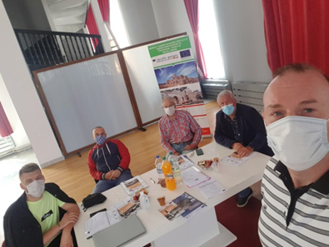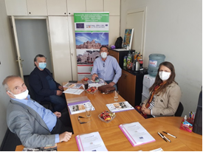
• Област Кюстендил на 02 октомври 2020 г. в Кюстендил, България - PP1
• Община Кюстендил на 05 октомври 2020 г. в Кюстендил, България - PP1

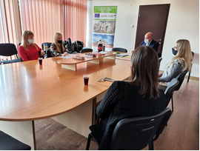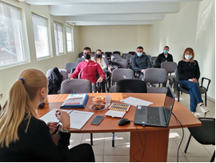

Един от основните въпроси на срещите беше свързан с устойчивото развитие и валоризиране на културното наследство в региона чрез използване на специализирани подходи, методи и техники за неговото опазване, туристическа интерпретация и използване, определени в стратегическите документи, разработени по проекта.

ТРАДИЦИОННА БЪЛГАРО-МАКЕДОНСКА КУЛТУРНА ВЕЧЕР В КЮСТЕНДИЛ
http://balkanite.net/index.php/bg/people/1683-2020-10-08-12-04-28
http://bgpolitika.com/index.php/2015-07-30-18-44-12/7828-2020-10-08-11-43-16
+ още снимки папка Фолклорна вечер България
Традиционна фолклорна Българо-македонска вечер – видео https://www.youtube.com/watch?v=FHF-sIw3aoc&feature=youtu.be
ТРАДИЦИОННА БЪЛГАРО-МАКЕДОНСКА КУЛТУРНА ВЕЧЕР В КУМАНОВО
На 25 септември 2020 в ресторант Грация, Куманово близо 50 гости имаха възможността да се участват в традиционна българо-македонска културна вечер, в рамките на която бяха представени:
- Традиционно народно творчество - изпълнение на традиционни песни от североизточния регион и Кюстендилска област;
- традиционни стари занаяти от трансграничния регион като уникален начин на живот;
- през традиционната народна кухня и вкуса на здравословната храна към развитието на туристическия бизнес в региона;
- обличане на булката с песента „ОТВОРЕТЕ ПОРТЕ САМОТВОРКЕ” – представяне на стари традиции и обичаи;
- Фолклорни традиции от трансграничния регион чрез танци, народни приказки, игри.
Снимки от папка Фолклорна вечер Куманово

